Vista del comportamiento del protocolo:
- Mensajes:
En la siguiente imagen se muestran los distintos mensajes que se pasaran entre clientes y el cliente con el servidor. Cada clase implementa la interfaz de Mensaje para así realizar el envío con un solo nombre.
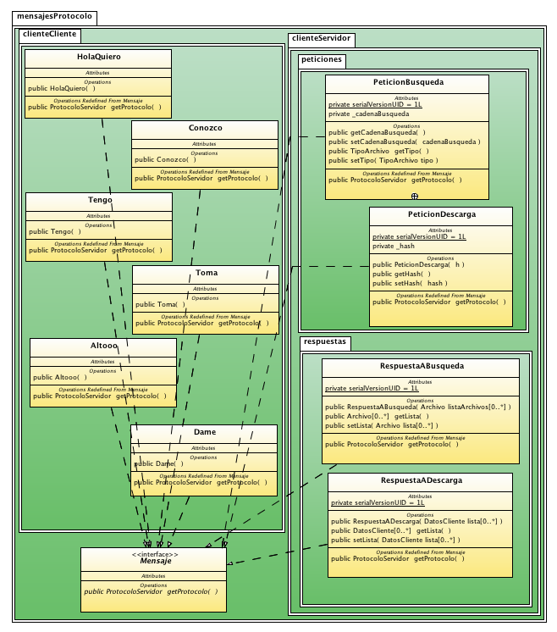
Paquetes y clases de los mensajes
- Envío Cliente-Servidor:
El servidor estará escuchando en un puerto, se establecerá una conexión TCP para atender al usuario. Tras atender la petición del usuario se cerrará el Socket abierto para la conexión.
- Envío Cliente-Cliente:
El cliente que enviará el archivo, así como cualquier otro, tendrá un puerto de escucha para las peticiones ya que cada cliente se comporta a su vez como servidor. Cuando otro cliente quiera algo de éste, se establecerá una conexión TCP entre ambos y al finalizar el envío de la(s) parte(s) correspondiente(s) se cerrará dicha conexión.
- Traza de las peticiones:
Cada cliente en modo servidor tiene un ServerP2P que se encargará de generar threads (hijos) que atiendan los mensajes. Cada hijo podrá a su vez generar otros dependiendo de la rama o camino que se tome.
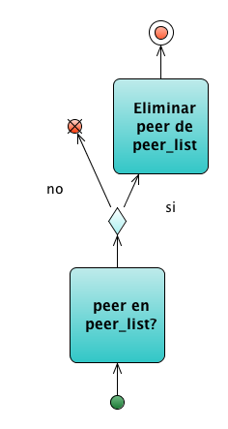
1 Altooo

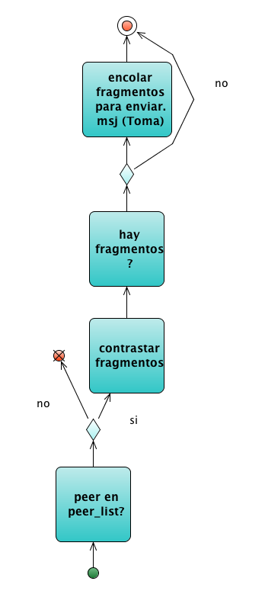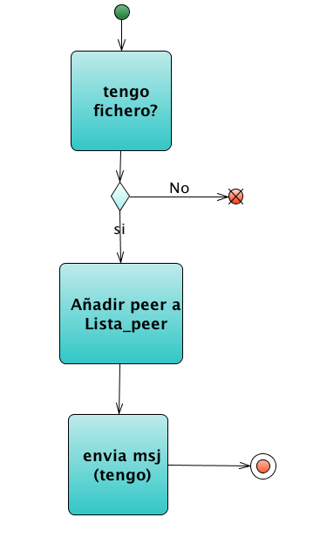
2 Dame 3 holaquiero

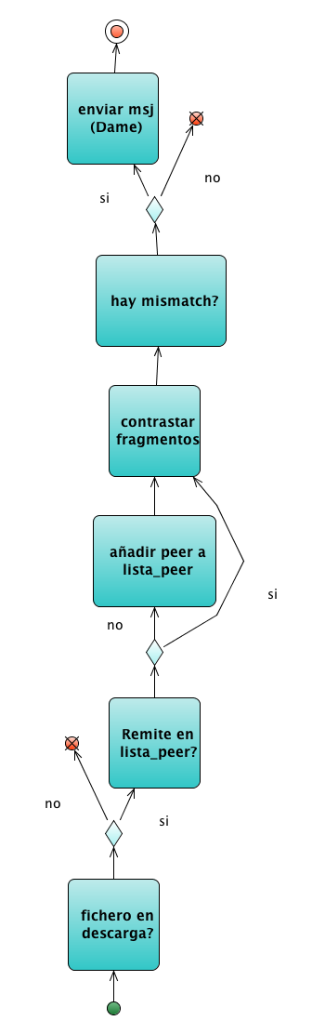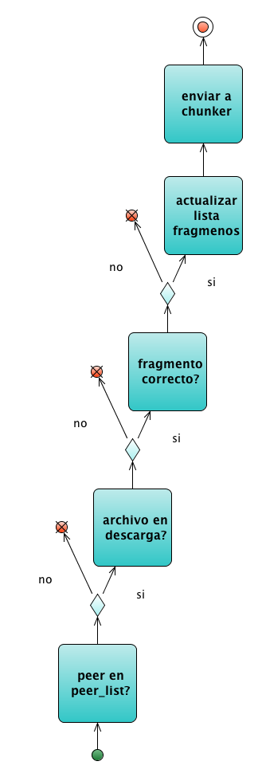
4 tengo 5 Toma

